 

M1 Systèmes de Télécommunications et Réseaux Informatiques

Compte rendu des travaux

Pratiques N°1

Processus aléatoires et

Modélisation

Ouadi Hajar

2023/2024

Exercice 1 :

>> n=1000

n =

1000

>> a_t = randn(1, N);

Unrecognized function or variable 'N'.

Did you mean:

>> a_t = randn(1, N);

Unrecognized function or variable 'N'.

Did you mean:

>> a_t = randn(1, n);

>> n=1000

n =

1000

>> a_t = randn(1, n);

>> acf = autocorr(a_t);

plot(acf);

title('Autocorrelation Function of Process a(t)');

xlabel('Lag');

ylabel('Autocorrelation');

autocorr requires Econometrics Toolbox.

>> acf = autocorr(a_t);

autocorr requires Econometrics Toolbox.

>> lag = -999:999; % Définit les décalages temporels pour lesquels calculer l'autocorrélation

acf = xcorr(a_t, 'normalized');

plot(lag, acf);

title('Autocorrelation Function of Process a(t)');

xlabel('Lag');

ylabel('Autocorrelation');

>> lag = -99:99; % Définit les décalages temporels pour lesquels calculer l'autocorrélation

>> acf = xcorr(a_t, 'normalized');

>> plot(lag, acf);

Error using plot

Vectors must be the same length.

>> lag = 999:999; % Définit les décalages temporels pour lesquels calculer l'autocorrélation

acf = xcorr(a_t, 'normalized');

plot(lag, acf);

title('Autocorrelation Function of Process a(t)');

xlabel('Lag');

ylabel('Autocorrelation');

>> lag = -99:99; % Définit les décalages temporels pour lesquels calculer l'autocorrélation

acf = xcorr(a_t, 'normalized');

plot(lag, acf);

title('Autocorrelation Function of Process a(t)');

xlabel('Lag');

ylabel('Autocorrelation');

Error using plot

Vectors must be the same length.

>> lag = -999:999; % Définit les décalages temporels pour lesquels calculer l'autocorrélation

acf = xcorr(a_t, 'normalized');

plot(lag, acf);

title('Autocorrelation Function of Process a(t)');

xlabel('Lag');

ylabel('Autocorrelation');

>> variance_a_t = var(a_t);

acf_at_0 = acf(1); % Autocorrelation at lag 0

fprintf('Variance of a(t): %f\n', variance_a_t);

fprintf('Autocorrelation at lag 0: %f\n', acf_at_0);

Variance of a(t): 1.010982

Autocorrelation at lag 0: -0.000079

>> variance_a_t = var(a_t);

acf_at_0 = acf(0); % Autocorrelation at lag 0

fprintf('Variance of a(t): %f\n', variance_a_t);

fprintf('Autocorrelation at lag 0: %f\n', acf_at_0);

Array indices must be positive integers or logical values.

>> variance_a_t = var(a_t);

acf_at_0 = acf(1); % Autocorrelation at lag 0

fprintf('Variance of a(t): %f\n', variance_a_t);

fprintf('Autocorrelation at lag 0: %f\n', acf_at_0);

Variance of a(t): 1.010982

Autocorrelation at lag 0: -0.000079

>> mean_a_t = mean(a_t);

fprintf('Mean of a(t): %f\n', mean_a_t);

Mean of a(t): 0.038275

>> lag = -999:999; % Définit les décalages temporels pour lesquels calculer l'autocorrélation

acf = xcorr(a_t, 'normalized');

plot(lag, acf);

title('Autocorrelation Function of Process a(t)');

xlabel('Lag');

ylabel('Autocorrelation');

>>

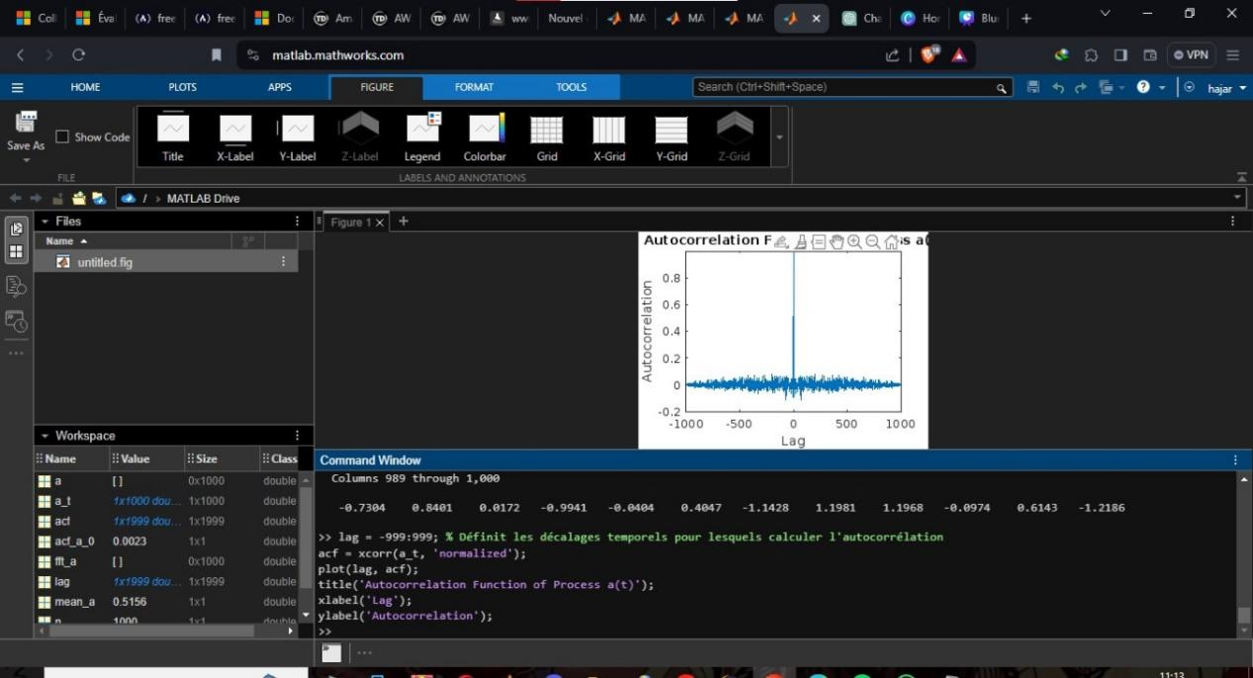

->conclusion

En répétant l'exercice pour un autre processus généré avec la fonction rand, des comparaisons peuvent être faites entre les deux processus, permettant ainsi d'obtenir des insights sur la nature stochastique des séquences générées.

Ces étapes initiales offrent une compréhension fondamentale des caractéristiques statistiques du processus stochastique, jetant les bases pour des analyses plus avancées.

Exercice 2:

>> lag = -999:999; % Définit les décalages temporels pour lesquels calculer l'autocorrélation

acf = xcorr(a, 'normalized');

plot(lag, acf);

title('Autocorrelation Function of Process a');

xlabel('Lag');

ylabel('Autocorrelation');

>> variance_a=var(a);

acf_a_0 = acf(1); % Autocorrelation at lag 0

fprintf('Variance of a: %f\n', variance_a);

fprintf('Autocorrelation at lag 0: %f\n', acf_a_0);

Variance of a: 0.082674

Autocorrelation at lag 0: 0.002315

>> mean_a = mean(a);

fprintf('Mean of a(t): %f\n', mean_a);

Mean of a(t): 0.515619

>> >> n=1000

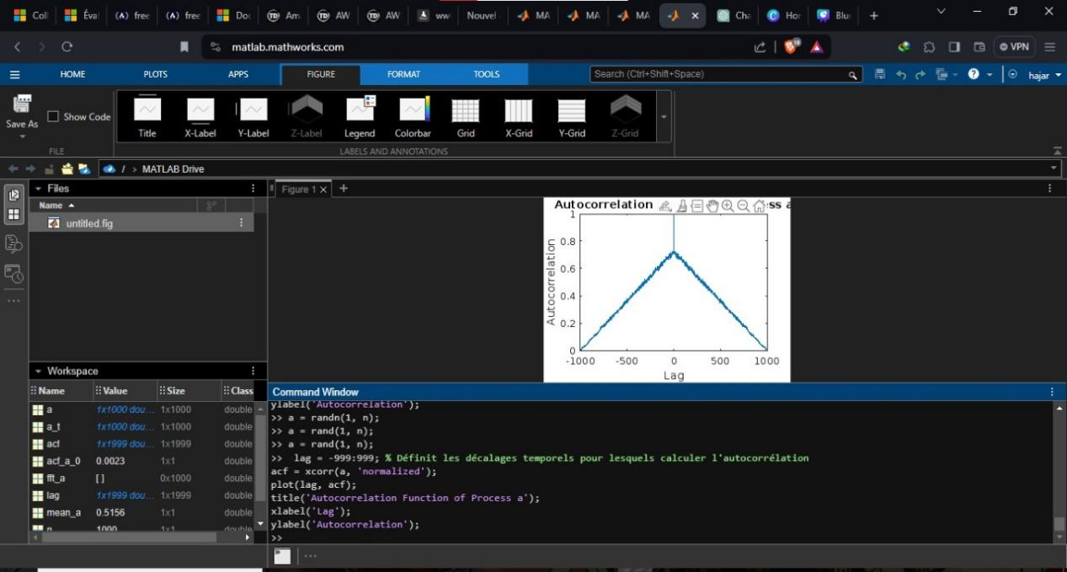

-> conclusion

La transformée de Fourier permet de visualiser la composition fréquentielle du signal, mettant en évidence les différentes fréquences présentes.

La présence de fréquences significatives dans la transformée de Fourier peut indiquer des structures périodiques ou des modèles dans le signal original.

Une analyse plus approfondie de la transformée de Fourier peut fournir des informations utiles pour la caractérisation du signal et la détection de motifs particuliers.

Exercice 3:

>> a = rand(0, n);

>> disp(a);

>> a = rand(0, n);

>> a = rand(1, n);

>> disp(a);

>> lag = -999:999; % Définit les décalages temporels pour lesquels calculer l'autocorrélation

acf = xcorr(a, 'normalized');

plot(lag, acf);

title('Autocorrelation Function of Process a');

xlabel('Lag');

ylabel('Autocorrelation');

>> variance_a=var(a);

acf_a_0 = acf(1); % Autocorrelation at lag 0

fprintf('Variance of a: %f\n', variance_a);

fprintf('Autocorrelation at lag 0: %f\n', acf_a_0);

Variance of a: 0.082674

Autocorrelation at lag 0: 0.002315

>> mean_a = mean(a);

fprintf('Mean of a(t): %f\n', mean_a);

Mean of a(t): 0.515619

>>

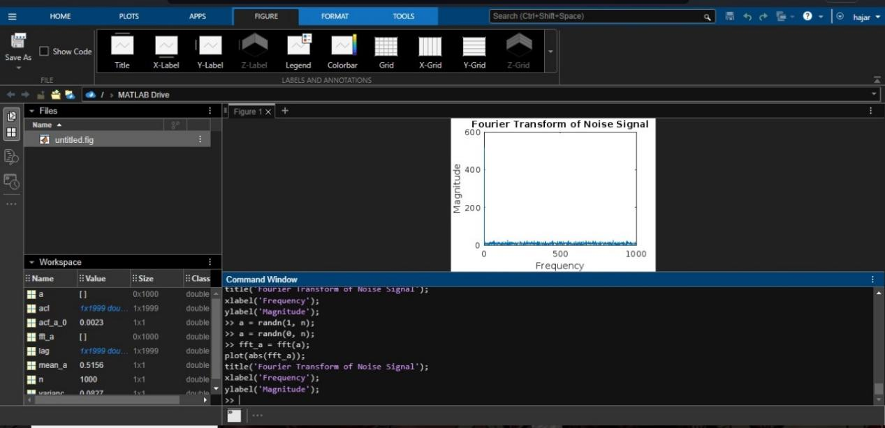

-> conclusion

La transformée de Fourier d'un signal de bruit nous donne un aperçu de ses composantes fréquentielles. Dans ce cas, puisque le signal de bruit a été généré avec une variance de 1 et une moyenne nulle, la transformée de Fourier nous fournit des informations sur la distribution des composantes fréquentielles dans le signal. En analysant la transformée de Fourier, nous pouvons identifier les fréquences dominantes ou les plages de fréquences présentes dans le signal.